**新 书 推 荐**

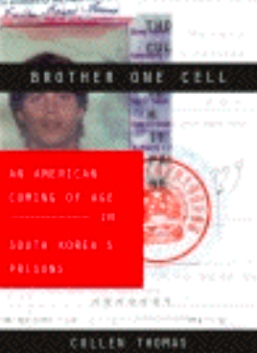**中文书名：《兄弟一牢：一个美国人在韩国监狱中的成长经历》**

**英文书名：BROTHER ONE CELL: An American Coming of Age in South Korea's Prisons**

**作 者：Cullen Thomas**

**出 版 社：Viking**

**代理公司：William** **Clark Associates/ANA/Jessica**

**页 数：368页**

**出版时间：2007年3月**

**代理地区：中国大陆、台湾**

**审读资料：电子稿**

**类 型：传记/回忆录**

**版权已授：韩国、英国、美国、加拿大**

**A 2008 Kiriyama Prize Notable Book**

**内容简介：**

这是一本讲述了一位美国年轻人在首尔监狱中改变他人生经历的回忆录，该书描述了导致他被监禁的无意因素，以及他每天在从人贩子到珠宝走私者等狱友身边的挣扎，和他对美国和儒家监禁方式差异的观察。

23岁的卡伦·托马斯（Cullen Thomas）像大多数中产阶级的孩子一样，在适应朝九晚五的日常生活之前，想找一些有意义的、令人兴奋的事情做。怀着一种年轻浪漫的世界观，他开始了亚洲的冒险之旅，并在韩国首尔找到了一份教英语的工作。但他得到的远比他预想的要多，一次不明智的举动导致他因走私毒品被捕，并被判处三年半监禁。

《兄弟一牢》是卡伦对那个时代的回忆录——一个好孩子被迫在非常不寻常的环境中成长的悲惨而不寻常的故事。作为为数不多的外国囚犯之一，卡伦与人贩子、珠宝走私者、杀人犯和小偷共用一个牢房。对他来说幸运的是，严格的儒家社会习俗支配着监狱，使它几乎成为一个安全的地方，与大多数人想象的野蛮、无法无天的环境完全不同。在这种相对平静的环境中，卡伦将学到宝贵的人生经验，并从这次经历中成为一个明智而脚踏实地的成年人。通过对混凝土墙后生活的真实描述，对狱友的丰富多彩的描绘，以及对韩国社会的敏锐洞察，《兄弟一牢》既是一部真实的监狱故事，又是一部警世故事，也是一部关于大多数人从未见过的地方的深刻游记。

**作者简介：**

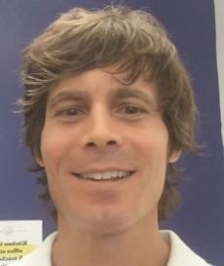**卡伦·托马斯（Cullen Thomas）**在长岛长大，现在住在布鲁克林。卡伦·托马斯的文章曾出现在《纽约时报杂志》 （*The New York Times Magazine*）、《沙龙网，《华盛顿邮报》（*The Washington Post*）和《阁楼》（*attic*）等出版物上。年轻时，卡伦曾因轻微违规在韩国监狱服刑，后来他写了回忆录《兄弟一牢》，讲述了那段经历。卡伦认为，回忆录应该“直截了当地拍摄”，不管作者的形象如何。于是，卡伦敢于说出关于他自己的真相。

**媒体评价：**

“一个不寻常的成长故事，故事叙述简单，幽默非凡，读起来就像是《我在暑假做了什么》（*What I Did on My Summer Vacation*）和《伊凡·杰尼索维奇的一天》（*A Day in the Life of Ivan Denisovich*）的结合体。他自始至终都是一个浪漫主义者，面对自己的处境，梭罗（Thoreau）随时准备好，从艰难的教训中得出简单的结论，从小事中获得乐趣，并感激他的生活发生了意想不到的转变和精彩。”

——威廉·格莱姆斯（William Grimes），《纽约时报》（*The New York Times*）

“引人入胜。”

——《书单》（*Booklist*） (已加星标)

“一部带有泡菜味的午夜快车奥德赛，用反思性的、通常值得突出的散文写成。”

——《户外杂志》（*Outside magazine*）

“在进入不可避免的噩梦的非凡旅程中。他以一个苦涩的年轻人的身份开始了他的刑期：困惑，害怕，挣扎着接受自己可怕的命运。在这本精彩的回忆录中，发生的事情既令人激动，又令人心碎。”

——杰夫·诺伊曼（Jeff Neumann），《巴士上的巴比伦》（*BABYLON BY BUS*）的合著者

**感谢您的阅读！**

**请将反馈信息发至：版权负责人**

**Email**：**[Rights@nurnberg.com.cn](mailto:Rights@nurnberg.com.cn)**

安德鲁·纳伯格联合国际有限公司北京代表处

北京市海淀区中关村大街甲59号中国人民大学文化大厦1705室, 邮编：100872

电话：010-82504106, 传真：010-82504200

公司网址：[http://www.nurnberg.com.cn](http://www.nurnberg.com.cn/)

书目下载：<http://www.nurnberg.com.cn/booklist_zh/list.aspx>

书讯浏览：<http://www.nurnberg.com.cn/book/book.aspx>

视频推荐：<http://www.nurnberg.com.cn/video/video.aspx>

豆瓣小站：<http://site.douban.com/110577/>

新浪微博：[安德鲁纳伯格公司的微博_微博 (weibo.com)](https://weibo.com/1877653117/profile?topnav=1&wvr=6)

微信订阅号：ANABJ2002

